CHEPES L. R. 02 DE DICIEMBRE DE 2024

A LA SRA. DIRECTORA INTERINA DEL J.I.N. N° 5

PROF. RODRÍGUEZ FABIANA ELIZABETH

S………………./……………….D

La que suscribe, Tello, Rosa Elvira; D.N.I. N° 22 291 682, Personal Planta Permanente Categoría G6, que cumple funciones en este establecimiento educativo, tiene el agrado de dirigirse a Ud. y por su digno intermedio ante quien corresponda a efectos de solicitar LIC. “DIA FEMENINO” ART. 48 INCISO “O” PUNTO 1 LEY 8.744.

Sin otro particular y a la espera de una pronta y favorable respuesta a lo peticionado saludo a Ud. muy Atte.

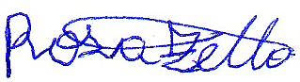

……………………………………….

TELLO ROSA ELVIRA

D.N.I. N° 24 249 821



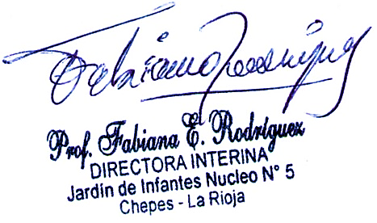

RECIBIDO EL DÍA 02/12/2024

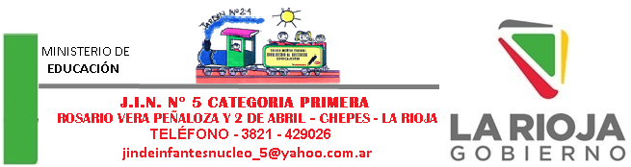

CHEPES, L. R. 30 DE ABRIL DE 2024

REF: REMITIR NOTA PRESENTADA

POR LA SRA. TELLO, ROSA ELVIRA

SOLICITANDO DÍA FEMENINO

NOTA N°: 198

A LA SRA INSPECTORA TÉCNICA SECIONAL DE NIVEL INICIAL ZONA “B”

LIC. BONETTO, SONIA

S/D

La que suscribe Rodríguez, Fabiana Directora Suplente del Jardín de Infantes Núcleo Nº: 5 se dirige a Ud. y por su digno intermedio ante quien corresponda a efectos de elevar nota presentada por la Sra. Tello, Rosa Elvira, Personal que cumple funciones en esta Institución, como Personal Planta Permanente, la cual solicita hacer uso de DIA FEMENINO ART. 48 INCISO “O” LEY 8.744.

Sin otro particular hago propicia la oportunidad para saludar a Ud. muy cordialmente.



